

ICS 77.040
H 21
中华人民共和国国家标准
GB/T ××××—××××
碳化硅外延层厚度的测试 红外反射法
Test method for thickness of silicon carbide epitaxial layers —Infrared reflectance method

（讨论稿）

××××-××-××发布
××××-××-××实施

前 言

本文件按照GB/T 1.1—2020给出的规则起草。
本标准由全国半导体设备和材料标准化技术委员会（SAC/TC203）与全国半导体设备和材料标准化技术委员会材料分技术委员会（SAC/TC203/SC2）共同提出并归口。
本标准起草单位：芜湖启迪半导体有限公司、中国电子科技集团第四十六研究所、中国电子科技集团第五十五研究所、东莞市天域半导体科技有限公司、瀚天天成电子科技（厦门）有限公司、北京天科合达半导体股份有限公司、中关村天合宽禁带半导体技术创新联盟。
本标准主要起草人：

碳化硅外延层厚度的测试 红外反射法
- 范围
本标准规定了4H-N型重掺杂碳化硅衬底（N型掺杂浓度>5×10¹⁸ cm⁻³）上同质外延层（掺杂浓度5E14cm⁻³-5E16 cm⁻³）厚度的红外反射测量方法。
本标准适用于同质碳化硅外延层厚度的测试，测试范围为厚度2μm-100μm。
- 规范性引用文件
下列文件对于本文件的应用是必不可少的。凡是注日期的引用文件，仅所注日期的版本适用于本文件。凡是不注日期的引用文件，其最新版本（包括所有的修改单）适用于本文件。
GB/T 14264 半导体材料术语
- 术语与定义
GB/T 14264界定的以及下列术语和定义适用于本文件。
3.1 4H碳化硅 4H silicon carbide
碳化硅的一种常见晶体结构。
SiC晶体所属的晶系结构包括：六角密堆积的纤锌矿结构、菱形结构和立方
密堆积的闪锌矿结构，以它们英文字母的首个字符简称，则依次为C、H、R。以
常见的3C-SiC、4H-SiC、6H-SiC为例，3C表示有三层Si-C原子层周期性排列成
立方结构，4H表示以四层Si-C原子层组成六角结构，6H表示由6层Si-C为周期
排列的六角结构，4H-SiC堆垛结构见图1所示。
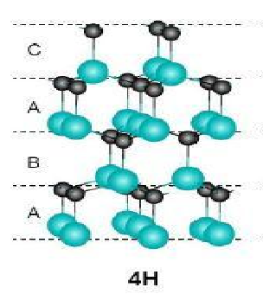
图1 4H-SiC堆垛结构示意图
  - 干涉 Interference
一种光学现象。指当波长相同的两列光的光程差满足一定条件时，两光叠加使得在某些地方的光强始终相互加强，出现干涉极大值，而在某些地方的光始终相互抵消，出现干涉极小值。
- 方法原理
4H碳化硅衬底与外延层因掺杂浓度的不同导致两者具有不同的折射率，因此试样的反射光谱会出现反应外延层厚度信息的连续干涉条纹。当外延层表面反射的光束和衬底界面反射的光束的光程差是半波长的整数倍时，反射光谱中可以观察到极大极小值。
当根据反射谱中干涉条纹的极值峰位，试样的光学常数以及入射角可以计算出相应的外延层厚度。


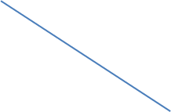





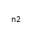
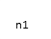

A
B
C
D
θ₁
厚度T
图2 4H碳化硅外延层的厚度检测原理示意图
- 干扰因素
5.1外延层结晶质量不高，表面不够光亮等因素可导致反射率降低或干涉条纹消失，从而影响测试结果的准确性。
5.2掩模孔材料、孔径大小以及探测器探测到的杂散光可影响测试结果。
  - 静电、噪音、振动及温湿度稳定性等测试环境可影响测试结果。

6. 试样要求
试样表面应是高度反射的，无大面积的晶格不完整缺陷，以及除自然氧化层外不应该有钝化层。测量前试样表面应进行清洁处理，所使用的清洁处理方法不能影响到试样外延层厚度。

7. 测量仪器及环境

7.1 红外光谱仪

7.1.1 本标准选用双光束红外分光光度计或傅里叶变换红外光谱仪。

7.1.2 波长范围 200-25000 nm ，本法常用波长范围为 1000-5500 nm。

7.1.3 波长重复性优于±0.05 nm。

7.1.4 波长准确度优于±0.1 nm。

7.2 仪器附件
7.2.1 和仪器相匹配的反射附件，入射角不大于30°。
7.2.2 掩模由非反射材料制成，透光孔径不大于 10 mm 。
7.2.3 实验室温度为 18～25℃，相对湿度<60%。

8. 测量步骤

8.1仪器校准
8.1.1 用厚度为 300-500 µm的聚苯乙烯膜做标样，以标样的 1601.6 cm⁻¹ 或 648.9 cm⁻¹ 峰为测量参考峰，按 GB 6379.2 所确定的仪器波长重复性和精度应分别满足 7.1.3 条和 7.1.4 条的要求。
8.1.2 将反射附件置于光路中，测量100%线，其峰谷值应小于8%。

8.2测量条件的选择

8.2.1 对光栅式分光光度计，参照下列步骤选取最佳扫描速度。
8.2.1.1 选取一试样，使其光谱在1000-5500 nm的范围内有明显的干涉条纹。
8.2.1.2 选择适当的掩膜孔。
8.2.1.3 放置试样到测量设备上，用可用的最慢扫描速度记录在1000-5500 nm的范围内的极值的谱图。
8.2.1.4 记录极小值的位置。
8.2.1.5 分步增加扫描速度并记录每一扫描速度下极小值的位置。
8.2.1.6 所有容许的扫描速度相对最慢扫描速度所对应的极小值位置有不超过士1 nm的极小值位移变化。
8.2.2 对傅里叶变换红外光谱仪所使用的分辨率应不低于4 cm⁻¹。
8.3 测量
8.3.1 将试样置于孔眼掩模光路上以使目标测量位置对准光束。
8.3.2 峰值振幅与噪音振幅比小于5 ，则不能用于计算外延层厚度。
8.3.3 通过计算极大值下面或极小值上面满刻度3%处的水平线与反射光谱相交的截距平均值，确定反射光谱中每个极值的波数，该方法减少了极值较宽时难以确定的情况。

9 计算

9.1 使用公式（9）实现极值的波数与波长的相互转换：
$λ_{i}=\frac{\text{10000000}}{υ_{i}}$…………………………………………………………(9)
式中：
λ_{i}——第i个极值波长，单位为纳米（nm）；
υ_{i}——第i个极值波数，单位为每厘米（cm⁻¹）；
用公式（1）计算得到的极值的级数，并对所得级数进行舍入处理，极大值取整数，极小值取半整数。计算出一个级数后，按波长递增级数递减的顺序求得其余的极值级数。
9.2 用公式（2）计算各个级数下的外延层的厚度，并计算厚度平均值。

10. 测量精度与偏差
根据多个实验室的结果，对于厚度2-100µm的4H碳化硅外延层，本测量方法的测量精密度为0.018T± 0.25 µm，T 为外延层的平均厚度，单位为微米。

11. 试验报告
试验报告应包括以下内容：
- 实验室和操作人员名称;
- 测试日期;
- 测试样品编号;
- 衬底导电类型；
- 外延层导电类型;
- 红外仪器的波数范围；
- 掩模孔径;
- 波数扫描速度;
- 试样图示测量位置;
- 所用的波长λ；
- 所用的极大值和极小值级数P；
- 计算出的厚度T_{i};
- 平均厚度值T。

附录A
（资料性附录）
测厚实例
A．1 计算步骤
按图A.1 所示典型的 n/n⁺-4H-SiC 外延片样品反射光谱图计算外延层厚度。反射附件的入射角θ=5°。这里以第2个极值处的厚度计算为例，其他极值处的厚度计算以相同方法获得。
A.1.1 选定参考波长：设λ₁ = 2303 nm；
A.1.2 计算其他极值处的外延层厚度：
从图A.1可以得出：λ₂ = 2209.8 nm；m = 1；
将以上数据带入公式（1），得：P = 25.2；取P = 25；
将数据带入公式（2），得：T = 10.62 µm。
A．2 计算结果
将样品厚度计算结果列于表A.1中：
表 A.1
i | λ_{i}/nm | P_{i} | T_{i}/µm
1 | 2303 | - | -
2 | 2209.8 | 25 | 10.62
3 | 2125.8 | 26 | 10.64
4 | 2048.4 | 27 | 10.65
5 | 1975.8 | 28 | 10.66
6 | 1907.6 | 29 | 10.67
平均值 | - | - | 10.65

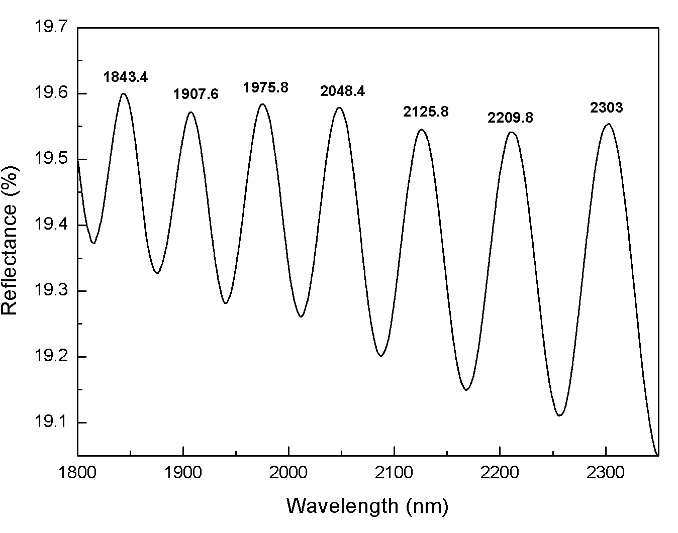
图 A.1 n/n⁺-4H-SiC外延片样品反射光谱图

